Primero creo la maquina virtual tal como se ve en la imagen que ya funciona correctamente:
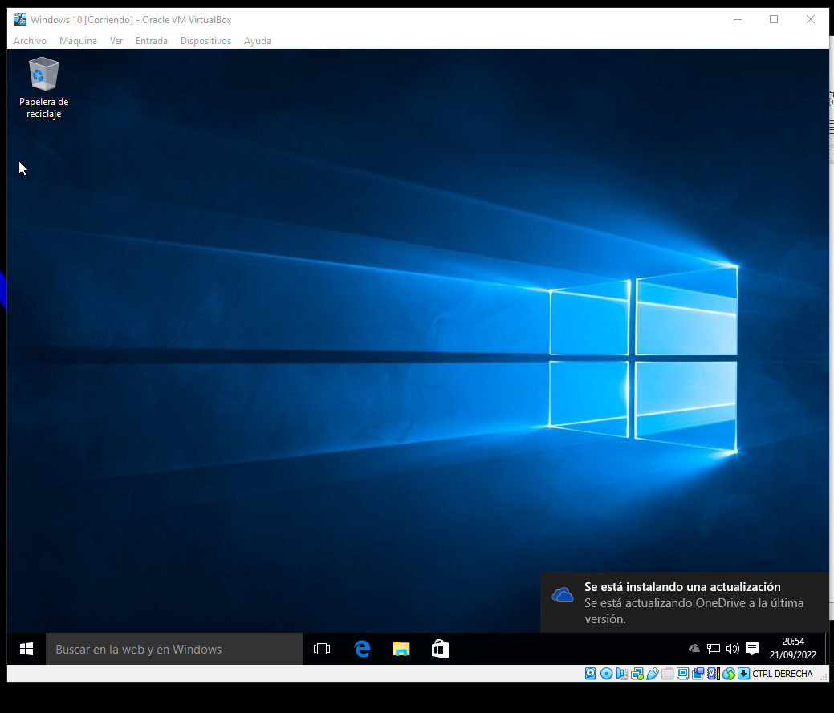

Luego de esto activo el guest additions, haciendo que se vea en pantalla completa
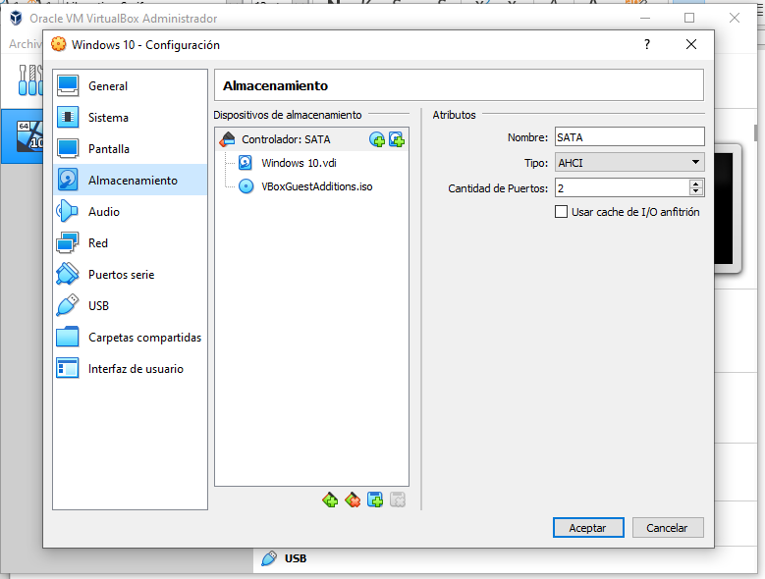
Aqui hay que ejecutar el archivo que crea en la maquina virtual del guest additions para que se vea en pantalla completa tal como se ve aquí:
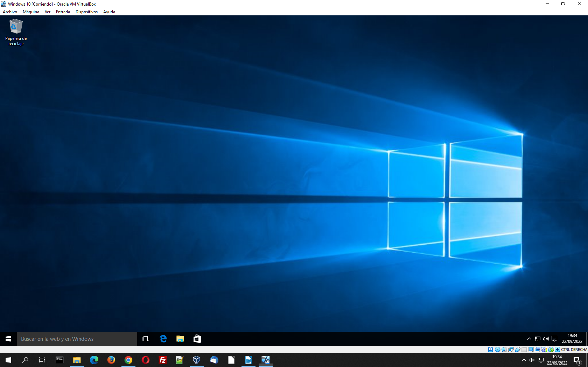

Luego de esto para crear la instantanea le di dentro de la maquina virtual, con las opciones de esta, esta la opcion de crear dicha instantanea. Guardandose en las opciones de Vbox tal que asi:
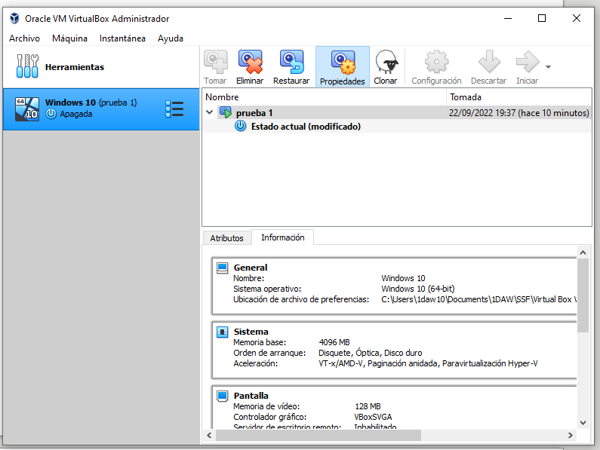
Luego de esto creamos el .ova

